CTLE_eye

2020.04.20

1. **Objective**

CTLE입력에 20Gb/s정도 되는 데이터 신호를인가하고 출력 파형 및 아이다이어그램을 플랏

1. **Design**

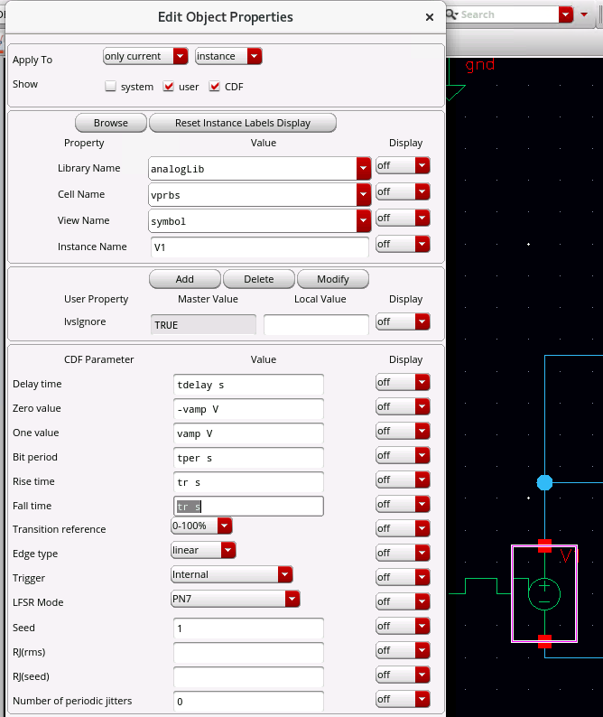

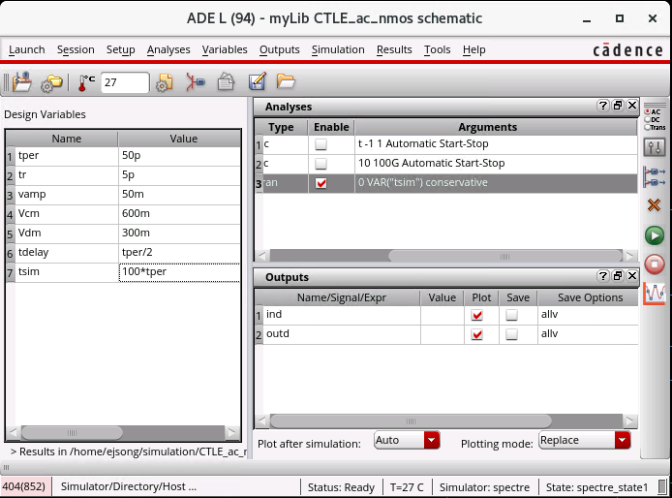

Bit period=1/(2G)=50ps

1. **출력 파형**

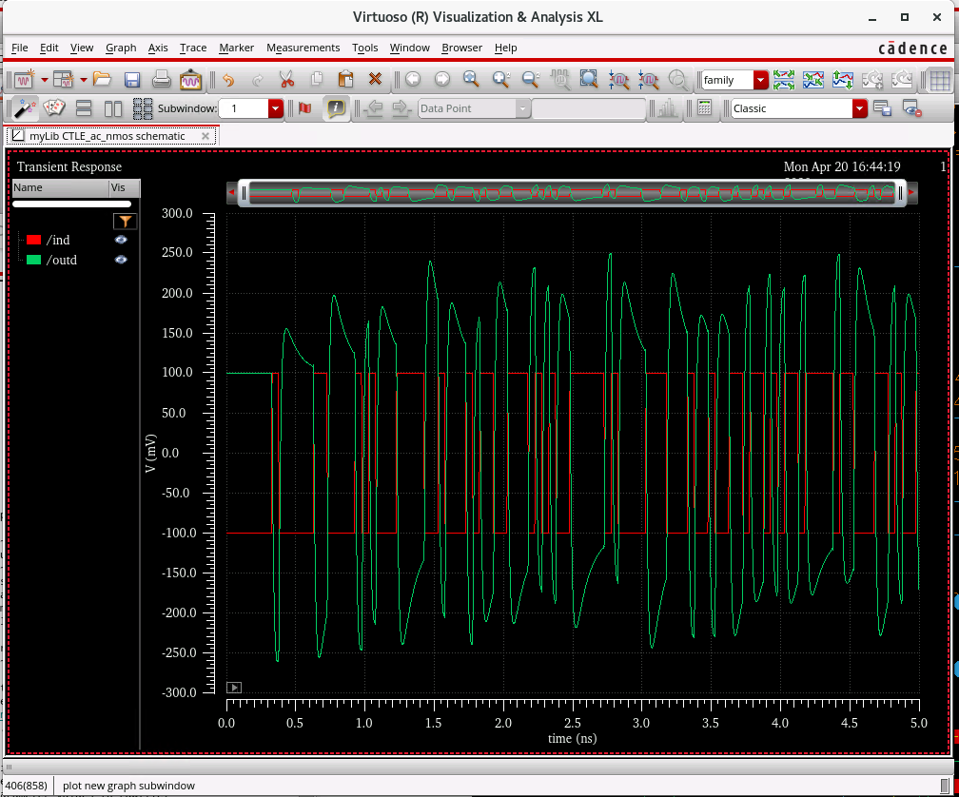

1. **Eye diagram**

